Schenefeld, im Dezember 2018

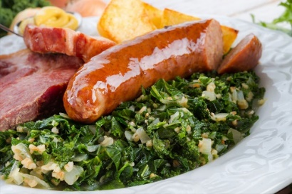
zum
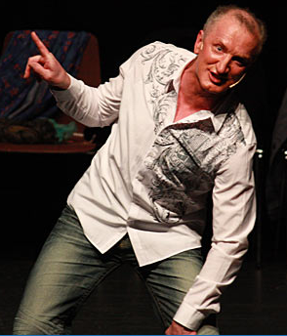
Grünkohlessen

Samstag, 16. Februar 2018
19:00 Uhr
„Zum Nordpol“
Schenefeld, Holstenstraße 11

Nach dem Essen gibt es gute Unterhaltung mit
Jens Wagner
sowie unser beliebtes Bingo und eine Verlosung.

Die CDU des Ortsverbandes Schenefeld und Umgebung
freut sich über Ihre Teilnahme, gerne auch mit Partner/-in und Gästen.

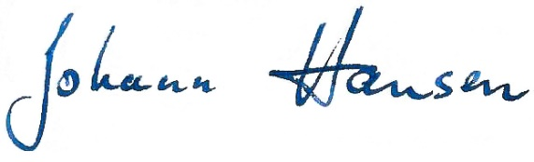
Für den Vorstand der CDU Schenefeld,

Anmeldungen bitte bis 11. Februar 2019 über:
Klaus Albers: 04892 – 859743
Johann Hansen: 04892 – 2145220
Kosten für das Essen: 14,50 €/ Person

Johann Hansen
Ortsverbandsvorsitzender

